2 万有引力定律
[学习目标]
1.知道太阳对行星的引力提供了行星做圆周运动的向心力，能利用开普勒第三定律、牛顿运动定律推导出太阳与行星之间引力的表达式.2.了解月—地检验的内容和作用.3.理解万有引力定律内容、含义及适用条件.4.认识引力常量测定的重要意义，能应用万有引力定律解决实际问题.

一、行星与太阳间的引力
行星绕太阳的运动可看作匀速圆周运动.设行星的质量为m，速度为v，行星到太阳的距离为r.
天文观测测得行星公转周期为T，则
向心力F＝m$\frac{v2}{r}$＝m$\frac{4π2}{T2}$r①
根据开普勒第三定律：$\frac{r3}{T2}$＝k②
由①②得：F＝4π²k$\frac{m}{r2}$③
由③式可知太阳对行星的引力F∝$\frac{m}{r2}$
根据牛顿第三定律，行星对太阳的引力F′∝$\frac{m太}{r2}$
则行星与太阳间的引力F∝$\frac{m太m}{r2}$
写成等式F＝G$\frac{m太m}{r2}$.
二、月—地检验
1.猜想：地球与月球之间的引力F＝G$\frac{m月m地}{r2}$，根据牛顿第二定律a_{月}＝$\frac{F}{m月}$＝G$\frac{m地}{r2}$.
地面上苹果自由下落的加速度a_{苹}＝$\frac{F′}{m苹}$＝G$\frac{m地}{R2}$.
由于r＝60R，所以$\frac{a月}{a苹}$＝$\frac{1}{602}$.
2.验证：(1)苹果自由落体加速度a_{苹}＝g＝9.8 m/s².
(2)月球中心距地球中心的距离r＝3.8×10⁸ m.
月球公转周期T＝27.3 d≈2.36×10⁶ s
则a_{月}＝($\frac{2π}{T}$)²r＝2.7×10^{－3} m/s²(保留两位有效数字)
$\frac{a月}{a苹}$＝2.8×10^{－4}(数值)≈$\frac{1}{602}$(比例).
3.结论：地面物体所受地球的引力、月球所受地球的引力，与太阳、行星间的引力，遵从相同的规律.
三、万有引力定律
1.内容：自然界中任何两个物体都相互吸引，引力的方向在它们的连线上，引力的大小与物体的质量m₁和m₂的乘积成正比，与它们之间距离r的二次方成反比.
2.表达式：F＝G$\frac{m1m2}{r2}$，其中G叫作引力常量.
四、引力常量
牛顿得出了万有引力与物体质量及它们之间距离的关系，但没有测出引力常量G.
英国物理学家卡文迪什通过实验推算出引力常量G的值.通常情况下取G＝6.67×10^{－11} N·m²/kg².
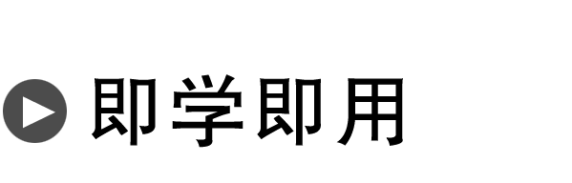
1.判断下列说法的正误.
(1)万有引力不仅存在于天体之间，也存在于普通物体之间.( √ )
(2)牛顿发现了万有引力定律，并测出了引力常量.( × )
(3)质量一定的两个物体，若距离无限小，它们间的万有引力趋于无限大.( × )
(4)把物体放在地球中心处，物体受到的引力无穷大.( × )
(5)由于太阳质量大，太阳对行星的引力大于行星对太阳的引力.( × )
2.两个质量都是1 kg的物体(可看成质点)，相距1 m时，两物体间的万有引力F＝________ N，其中一个物体的重力F′＝________ N，万有引力F与重力F′的比值为________.(已知引力常量G＝6.67×10^{－11} N·m²/kg²，取重力加速度g＝10 m/s²)
答案 6.67×10^{－11} 10 6.67×10^{－12}

一、对太阳与行星间引力的理解
导学探究
1.是什么原因使行星绕太阳运动？
答案 太阳对行星的引力使行星绕太阳运动.
2.在推导太阳与行星间的引力时，我们对行星的运动怎么简化处理的？用了哪些知识？
答案 将行星绕太阳的椭圆运动看成匀速圆周运动.在推导过程中，用到了向心力公式、开普勒第三定律及牛顿运动定律.
知识深化
万有引力定律的得出过程
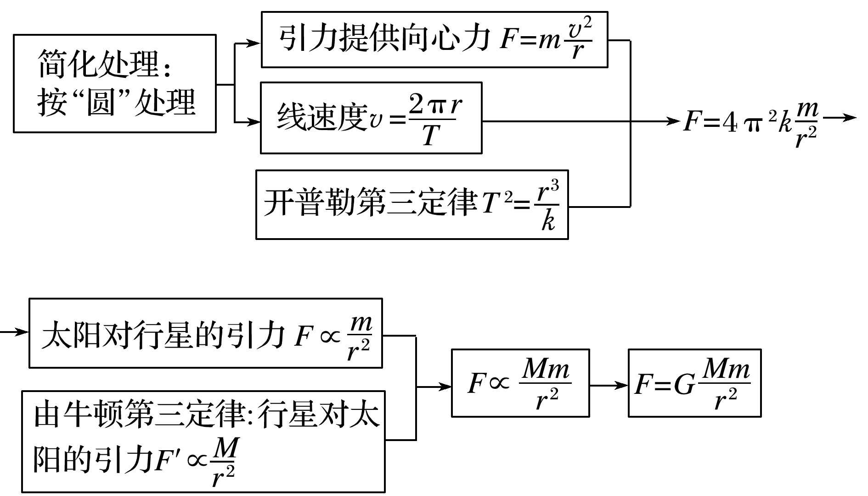
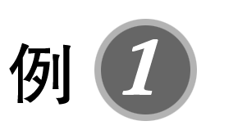(多选)根据开普勒行星运动定律和圆周运动的知识知：太阳对行星的引力F∝$\frac{m}{r2}$，行星对太阳的引力F′∝$\frac{M}{r2}$，其中M、m、r分别为太阳质量、行星质量和太阳与行星间的距离，下列说法正确的是( )
A.由F′∝$\frac{M}{r2}$和F∝$\frac{m}{r2}$，得F∶F′＝m∶M
B.F和F′大小相等，是作用力与反作用力
C.F和F′大小相等，是同一个力
D.太阳对行星的引力提供行星绕太阳做圆周运动的向心力
答案 BD
解析 由于力的作用是相互的，则F′和F大小相等、方向相反，是作用力与反作用力，太阳对行星的引力提供行星绕太阳做圆周运动的向心力，故正确答案为B、D.
二、万有引力定律
导学探究
(1)通过月—地检验结果表明，地面物体所受地球的引力、月球所受地球的引力，与太阳、行星间的引力遵从相同的规律.一切物体都存在这样的引力，如图1，那么，为什么通常两个人(假设两人可看成质点，质量均为100 kg，相距1 m)间的万有引力我们却感受不到？
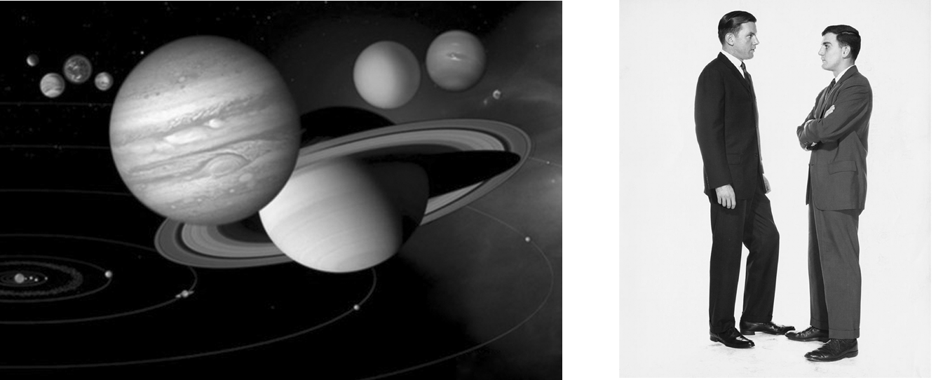
图1
(2)地球对人的万有引力与人对地球的万有引力大小相等吗？
答案 (1)两个人之间的万有引力大小为：F＝$\frac{Gm1m2}{r2}$＝$\frac{6.67×10－11×100×100}{1}$ N＝6.67×10^{－7} N，因引力很小，所以通常感受不到.
(2)相等.它们是一对相互作用力.
知识深化
1.万有引力定律表达式：F＝G$\frac{m1m2}{r2}$，G＝6.67×10^{－11} N·m²/kg².
2.万有引力定律公式适用的条件
(1)两个质点间的相互作用.
(2)一个均匀球体与球外一个质点间的相互作用，r为球心到质点的距离.
(3)两个质量均匀的球体间的相互作用，r为两球心间的距离.
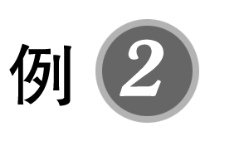关于万有引力和万有引力定律的理解正确的是( )
A.不能看作质点的两物体间不存在相互作用的引力
B.只有能看作质点的两物体间的引力才能用F＝$\frac{Gm1m2}{r2}$计算
C.由F＝$\frac{Gm1m2}{r2}$知，两物体间距离r减小时(没有无限靠近)，它们之间的引力增大
D.引力常量的大小是牛顿首先测出来的，且约等于6.67×10^{－11} N·m²/kg²
答案 C
解析 任何两物体间都存在相互作用的引力，故称万有引力，A错；两个质量分布均匀的球体间的万有引力也能用F＝$\frac{Gm1m2}{r2}$来计算，B错；物体间的万有引力与它们之间距离r的二次方成反比，故r减小，它们之间的引力增大，C对；引力常量G是由卡文迪什首先精确测出的，D错.
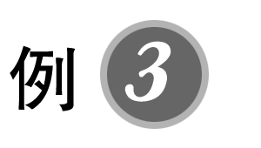如图2所示，两球间的距离为r₀.两球的质量分布均匀，质量分别为m₁、m₂，半径分别为r₁、r₂，则两球间的万有引力大小为( )
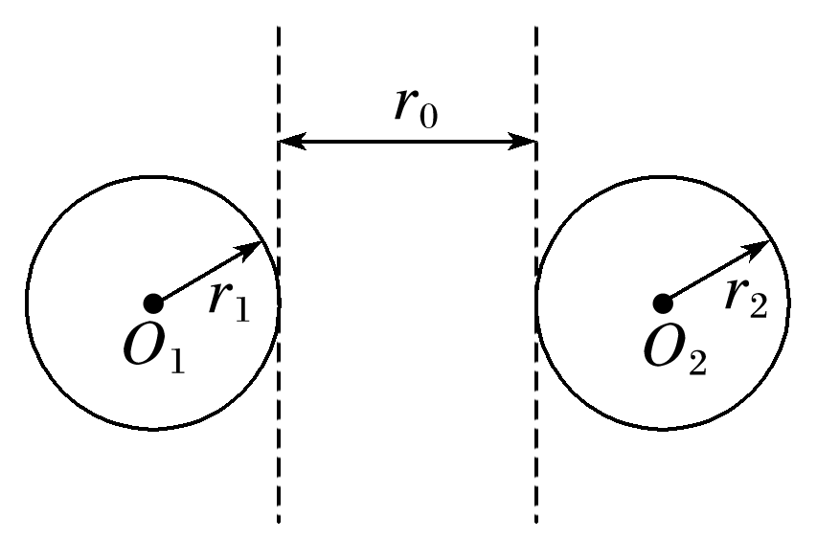
图2
A.G B.
C.() D.()
答案 D
解析 两个匀质球体间的万有引力F＝G$\frac{m1m2}{r2}$，r是两球心间的距离，选D.

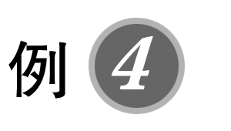(2019·江川二中高一期末)一个质量均匀分布的球体，半径为2r，在其内部挖去一个半径为r的球形空穴，其表面与球面相切，如图3所示.已知挖去小球的质量为m，在球心和空穴中心连线上，距球心d＝6r处有一质量为m₂的质点，求：
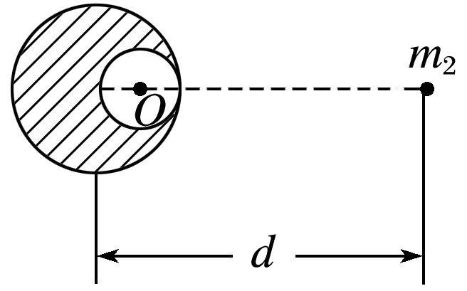
图3
(1)被挖去的小球挖去前对m₂的万有引力为多大？
(2)剩余部分对m₂的万有引力为多大？
答案 (1)G$\frac{mm2}{25r2}$ (2)G$\frac{41mm2}{225r2}$
解析 (1)被挖去的小球挖去前对m₂的万有引力为
F₂＝G()＝G()＝G$\frac{mm2}{25r2}$
(2)将挖去的小球填入空穴中，由V＝$\frac{4}{3}$πR³可知，大球的质量为8m，则大球对m₂的万有引力为
F₁＝G()＝G$\frac{2mm2}{9r2}$
m₂所受剩余部分的万有引力为F＝F₁－F₂＝G$\frac{41mm2}{225r2}$.
三、重力和万有引力的关系
1.物体在地球表面上所受引力与重力的关系：
除两极以外，地面上其他点的物体，都围绕地轴做圆周运动，这就需要一个垂直于地轴的向心力.地球对物体引力的一个分力F′提供向心力，另一个分力为重力G，如图4所示.
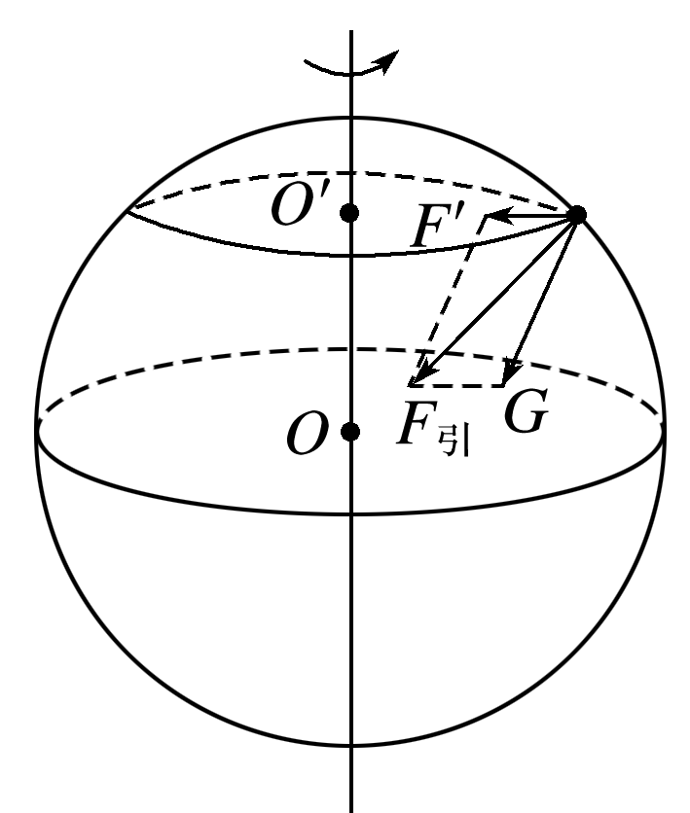
图4
(1)当物体在两极时：G＝F_{引}，重力达到最大值G_{max}＝G$\frac{Mm}{R2}$.
(2)当物体在赤道上时：
F′＝mω²R最大，此时重力最小
G_{min}＝G$\frac{Mm}{R2}$－mω²R

(3)从赤道到两极：随着纬度增加，向心力F′＝mω²R′减小，F′与F_{引}夹角增大，所以重力G在增大，重力加速度增大.
因为F′、F_{引}、G不在一条直线上，重力G与万有引力F_{引}方向有偏差，重力大小mg<G$\frac{Mm}{R2}$.
2.重力与高度的关系
若距离地面的高度为h，则mg′＝G()(R为地球半径，g′为离地面h高度处的重力加速度).在同一纬度，距地面越高，重力加速度越小.
3.特别说明
(1)重力是物体由于地球吸引产生的，但重力并不是地球对物体的引力.
(2)在忽略地球自转的情况下，认为mg＝G$\frac{Mm}{R2}$.
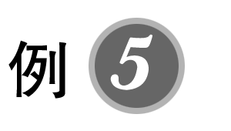(多选)万有引力定律能够很好地将天体运行规律与地球上物体运动规律具有的内在一致性统一起来.用弹簧测力计称量一个相对于地球静止的质量为m的小物体的重力，随称量位置的变化可能会有不同的结果.已知地球质量为M，引力常量为G.将地球视为半径为R、质量均匀分布的球体.下列说法正确的是( )
A.在北极地面称量时，弹簧测力计读数为F₀＝G$\frac{Mm}{R2}$
B.在赤道地面称量时，弹簧测力计读数为F₁＝G$\frac{Mm}{R2}$
C.在北极上空高出地面h处称量时，弹簧测力计读数为F₂＝G()
D.在赤道上空高出地面h处称量时，弹簧测力计读数为F₃＝G()
答案 AC
解析 物体在两极时，万有引力等于重力，则有F₀＝G$\frac{Mm}{R2}$，故A正确；在赤道地面称量时，万有引力等于重力加上小物体m随地球一起自转所需要的向心力，则有F₁<G$\frac{Mm}{R2}$，故B错误；在北极上空高出地面h处称量时，万有引力等于重力，则有F₂＝G()，故C正确；在赤道上空高出地面h处称量时，万有引力大于重力，则有F₃<G()，故D错误.
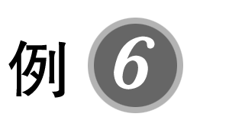火星半径是地球半径的$\frac{1}{2}$，火星质量大约是地球质量的$\frac{1}{9}$，那么地球表面上质量为50 kg的宇航员(地球表面的重力加速度g取10 m/s²)
(1)在火星表面上受到的重力是多少？
(2)若宇航员在地球表面能跳1.5 m高，那他在火星表面能跳多高？
答案 (1)222.2 N (2)3.375 m
解析 (1)在地球表面有mg＝G$\frac{Mm}{R2}$
在火星表面上有mg′＝G$\frac{M′m}{R′2}$
代入数据，联立解得g′＝$\frac{40}{9}$ m/s²
宇航员在火星表面上受到的重力
G′＝mg′＝50×$\frac{40}{9}$ N≈222.2 N.
(2)在地球表面宇航员跳起的高度H＝
在火星表面宇航员能够跳起的高度h＝
综上可知，h＝$\frac{g}{g′}$H＝$\frac{10}{\frac{40}{9}}$×1.5 m＝3.375 m.

1.(对万有引力定律的理解)(2019·武威第十八中学高一期末)对于万有引力定律的表达式F＝G$\frac{m1m2}{r2}$，下列说法正确的是( )
A.公式中G为引力常量，它是由实验测得的，而不是人为规定的
B.当r趋近于零时，万有引力趋于无穷大
C.对于m₁与m₂间的万有引力，质量大的受到的引力大
D.m₁与m₂受到的引力是一对平衡力
答案 A
解析 万有引力定律的表达式F＝G$\frac{m1m2}{r2}$，公式中G为引力常量，它是由实验测得的，而不是人为规定的，选项A正确；当r趋近于零时，万有引力定律表达式不再适用，选项B错误；m₁与m₂间的万有引力是相互作用力，两物体受到的万有引力是等大反向的，选项C错误；m₁与m₂受到的引力是一对相互作用力，因作用在两个物体上，故不是平衡力，选项D错误.
2.(月—地检验)(2018·北京卷)若想检验“使月球绕地球运动的力”与“使苹果落地的力”遵循同样的规律，在已知月地距离约为地球半径60倍的情况下，需要验证( )
A.地球吸引月球的力约为地球吸引苹果的力的$\frac{1}{602}$
B.月球公转的加速度约为苹果落向地面加速度的$\frac{1}{602}$
C.自由落体在月球表面的加速度约为地球表面的$\frac{1}{6}$
D.苹果在月球表面受到的引力约为在地球表面的$\frac{1}{60}$
答案 B
3.(万有引力定律的简单应用)两个完全相同的实心均质小铁球紧靠在一起，它们之间的万有引力为F.若将两个用同种材料制成的半径是小铁球2倍的实心大铁球紧靠在一起，则两个大铁球之间的万有引力为( )
A.2F B.4F
C.8F D.16F
答案 D
解析 两个小铁球之间的万有引力为F＝G()＝G$\frac{m2}{4r2}$.实心小铁球的质量为m＝ρV＝ρ·$\frac{4}{3}$πr³，大铁球的半径是小铁球的2倍，则大铁球的质量为m′，则$\frac{m′}{m}$＝$\frac{r′3}{r3}$＝8，故两个大铁球间的万有引力为F′＝G()＝16F，故选D.
4.(重力加速度的计算)据报道，在太阳系外发现了首颗“宜居”行星，设其质量为地球质量的k倍，其半径为地球半径的p倍，由此可推知该行星表面的重力加速度与地球表面重力加速度之比为( )
A.$\frac{k}{p}$ B.$\frac{k}{p2}$ C.$\frac{k2}{p}$ D.$\frac{k2}{p2}$
答案 B
解析 由mg＝G$\frac{Mm}{R2}$可知：g_{地}＝G，g_{星}＝G，$\frac{g星}{g地}$＝$\frac{M星}{M地}$·＝$\frac{k}{p2}$，所以选项B正确.

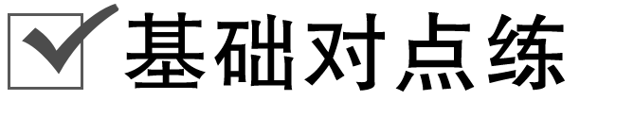
考点一 万有引力定律的理解
1.(2019·肥东高级中学高一下期末)下列关于行星对太阳的引力的说法中正确的是( )
A.行星对太阳的引力与太阳对行星的引力是同一种性质的力
B.行星对太阳的引力与太阳的质量成正比，与行星的质量无关
C.太阳对行星的引力大于行星对太阳的引力
D.行星对太阳的引力与太阳的质量成正比，与行星距太阳的距离成反比
答案 A

2.(多选)关于引力常量G，下列说法中正确的是( )
A.在国际单位制中，引力常量G的单位是N·m²/kg²
B.引力常量G的大小与两物体质量的乘积成反比，与两物体间距离的平方成正比
C.引力常量G在数值上等于两个质量都是1 kg的可视为质点的物体相距1 m时的相互吸引力
D.引力常量G是不变的，其数值大小由卡文迪什测出，与单位制的选择无关
答案 AC
解析 由F＝G$\frac{m1m2}{r2}$得G＝$\frac{F·r2}{m1m2}$，所以在国际单位制中，G的单位为N·m²/kg²，选项A正确；引力常量是一个常数，其大小与两物体质量以及两物体间的距离无关，选项B错误；根据万有引力定律可知，引力常量G在数值上等于两个质量都是1 kg的可视为质点的物体相距1 m时的相互吸引力，选项C正确；引力常量是定值，其数值大小由卡文迪什测出，但其数值大小与单位制的选择有关，选项D错误.
3.(2019·北京牛栏山一中期中)图1(a)是用来“显示桌(或支持)面的微小形变”的演示实验；图(b)是用来“测量万有引力常量”的实验.由图可知，两个实验共同的物理思想方法是( )
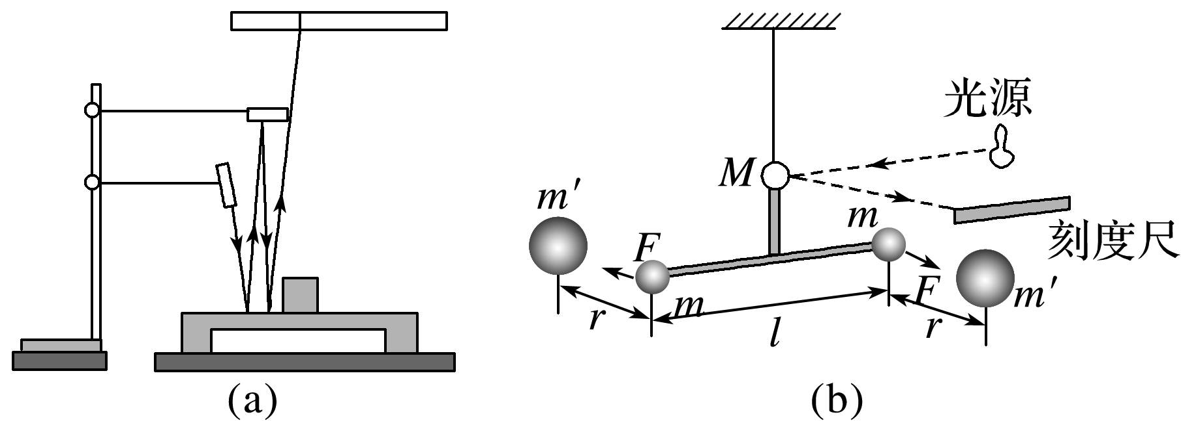
图1
A.极限的思想方法 B.放大的思想方法
C.控制变量的方法 D.猜想的思想方法
答案 B
考点二 万有引力定律的简单应用
4.(2019·永春县第一中学高一期末)要使两物体间的万有引力减小到原来的$\frac{1}{4}$，下列办法不正确的是( )
A.使两物体的质量各减小一半，距离不变
B.使其中一个物体的质量减小到原来的$\frac{1}{4}$，距离不变
C.使两物体间的距离增大到原来的2倍，质量不变
D.使两物体的质量和两物体间的距离都减小到原来的$\frac{1}{4}$
答案 D
解析 根据万有引力定律可知F＝G$\frac{Mm}{r2}$.使两物体的质量各减小一半，距离不变，则万有引力变为原来的$\frac{1}{4}$，A正确；使其中一个物体的质量减小到原来的$\frac{1}{4}$，距离不变，则万有引力变为原来的$\frac{1}{4}$，B正确；使两物体间的距离增大到原来的2倍，质量不变，则万有引力变为原来的$\frac{1}{4}$，C正确；使两物体的质量和两物体间的距离都减小到原来的$\frac{1}{4}$，则万有引力大小不变，D错误.
5.某物体在地面上受到地球对它的万有引力为F.若此物体受到的引力减小到$\frac{F}{4}$，则此物体距离地面的高度应为(R为地球半径)( )
A.2R B.4R C.R D.8R
答案 C
解析 根据万有引力定律有F＝G$\frac{Mm}{R2}$，由题意可知$\frac{1}{4}$F＝G()，解得h＝R，选项C正确.
6.地球半径为R，地球表面的重力加速度为g，若高空中某处的重力加速度为$\frac{g}{2}$，则该处距地球表面的高度为( )
A.($\sqrt{2}$－1)R B.R C.$\sqrt{2}$R D.2R
答案 A
解析 设地球的质量为M，物体质量为m，物体距地面的高度为h，根据万有引力近似等于重力，则有$\frac{GMm}{R2}$＝mg，()＝m$\frac{g}{2}$，联立可得2R²＝(R＋h)²，解得h＝($\sqrt{2}$－1)R，选项A正确.
7.(多选)如图2所示，三颗质量均为m的地球同步卫星等间隔分布在半径为r的圆轨道上，设地球质量为M，半径为R，下列说法正确的是( )
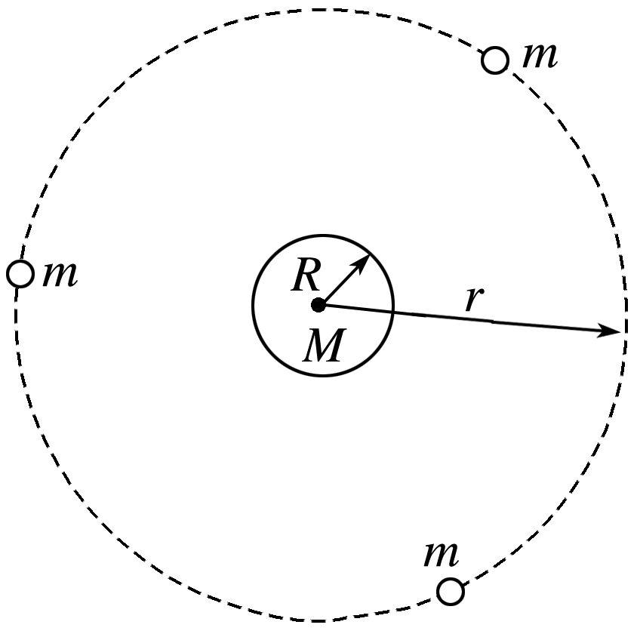
图2
A.地球对一颗卫星的引力大小为()
B.一颗卫星对地球的引力大小为$\frac{GMm}{r2}$
C.两颗卫星之间的引力大小为$\frac{Gm2}{3r2}$
D.三颗卫星对地球引力的合力大小为$\frac{3GMm}{r2}$
答案 BC
解析 根据万有引力定律，地球与一颗卫星间的引力大小为F＝$\frac{GMm}{r2}$，A错误，B正确；三颗卫星等间隔分布，由几何关系可知任意两卫星之间的距离为$\sqrt{3}$r，故两卫星之间的引力大小为F′＝()＝$\frac{Gm2}{3r2}$，C正确；任意两卫星对地球引力的夹角为120°，故任意两卫星对地球引力的合力与第三颗卫星对地球的引力大小相等、方向相反，三颗卫星对地球引力的合力大小为零，D错误.
8.地球质量大约是月球质量的81倍，一飞行器位于地球与月球之间，当地球对它的引力和月球对它的引力大小相等时，飞行器距月球球心的距离与月球球心距地球球心的距离之比为( )
A.1∶9 B.9∶1 C.1∶10 D.10∶1
答案 C
解析 设月球质量为m，则地球质量为81m，月球球心距地球球心的距离为r，飞行器质量为m₀，当飞行器距月球球心的距离为r′时，地球对它的引力等于月球对它的引力，则G$\frac{mm0}{r′2}$＝G()，所以$\frac{r－r′}{r′}$＝9，r＝10r′，r′∶r＝1∶10，故选项C正确.
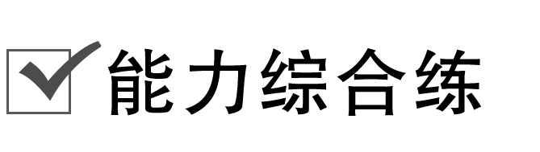
9.如图3所示，一个质量均匀分布的半径为R的球体对球外质点P(图中未画出)的万有引力为F.如果在球体中央挖去半径为r的一部分球体，且r＝$\frac{R}{2}$，则原球体剩余部分对质点P的万有引力变为( )
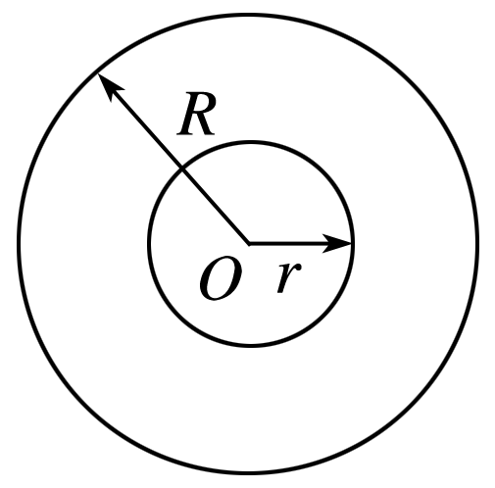
图3
A.$\frac{F}{2}$ B.$\frac{F}{8}$ C.$\frac{7F}{8}$ D.$\frac{F}{4}$
答案 C
解析 原来物体间的万有引力为F，挖去的半径为$\frac{R}{2}$的球体的质量为原来球体质量的$\frac{1}{8}$，其他条件不变，故剩余部分对质点P的万有引力为F－$\frac{F}{8}$＝$\frac{7}{8}$F.
10.(多选)宇宙中存在着由四颗星组成的孤立星系.如图4所示，一颗母星处在正三角形的中心，三角形的顶点各有一颗质量相等的小星围绕母星做圆周运动.如果两颗小星间的万有引力为F，母星与任意一颗小星间的万有引力为9F.则( )
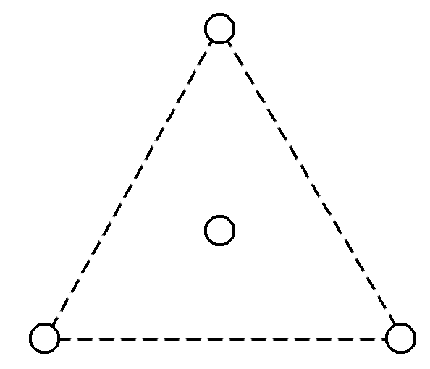
图4
A.每颗小星受到的万有引力为($\frac{\sqrt{3}}{2}$＋9)F
B.每颗小星受到的万有引力为($\sqrt{3}$＋9)F
C.母星的质量是每颗小星质量的3倍
D.母星的质量是每颗小星质量的3$\sqrt{3}$倍
答案 BC
解析 假设每颗小星的质量为m，母星的质量为M，正三角形的边长为a，则小星绕母星运动的轨道半径为r＝$\frac{\sqrt{3}}{3}$a.
根据万有引力定律：F＝G$\frac{mm}{a2}$，9F＝G$\frac{Mm}{r2}$
联立解得M＝3m，故C正确，D错误；
任意一颗小星受到的万有引力F_{总}＝9F＋2F·cos 30°＝($\sqrt{3}$＋9)F，故A错误，B正确.
11.若地球半径为R，把地球看作质量分布均匀的球体.“蛟龙”号下潜深度为d，“天宫一号”轨道距离地面高度为h，“蛟龙”号所在处与“天宫一号”所在处的重力加速度之比为[已知：在匀质球体内部距离球心r处的质点(m)受到的万有引力等于质点(m)在球体内半径为r的同心球体(M′)表面受到的万有引力]( )
A.$\frac{R－d}{R＋h}$ B.()()
C.()() D.()()
答案 C
解析 根据题意有，在深度为d的地球内部，“蛟龙号”受到地球的万有引力即为其在半径等于(R－d)的球体表面受到的万有引力，故“蛟龙”号的重力加速度g′＝()()＝$\frac{4}{3}$πGρ(R－d)；根据万有引力提供向心力，G()＝mg₀，“天宫一号”所在处的重力加速度为g₀＝()＝()，所以$\frac{g′}{g0}$＝()()，故C正确，A、B、D错误.

12.已知太阳的质量为M，地球的质量为m₁，月球的质量为m₂，当发生日全食时，太阳、月球、地球几乎在同一直线上，且月球位于太阳与地球之间，如图5所示.设月球到太阳的距离为a，地球到月球的距离为b，则太阳对地球的引力F₁和太阳对月球的引力F₂的大小之比为多少？
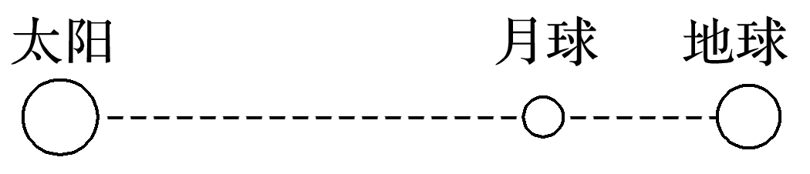
图5
答案 ()
解析 由公式F＝G$\frac{Mm}{r2}$得
太阳对地球的引力F₁＝G()
太阳对月球的引力F₂＝G$\frac{Mm2}{a2}$
联立可得$\frac{F1}{F2}$＝().
13.某物体在地面上受到的重力为160 N，将它放置在卫星中，在卫星以a＝$\frac{1}{2}$g的加速度随火箭向上加速升空的过程中，当物体与卫星中支持物相互挤压的力为90 N时，卫星距地球表面有多远？(地球半径R_{地}＝6.4×10³ km，g表示地面处重力加速度，g取10 m/s²)
答案 1.92×10⁴ km
解析 卫星的升空过程可以认为是竖直向上的匀加速直线运动，设卫星离地面的距离为h，此时受到地球的引力为F＝G()
在地球表面G＝mg
在上升至离地面h时，F_{N}－F＝ma
物体在地面上受到的重力为160 N，则m＝16 kg
联立解得()＝$\frac{mg}{FN－ma}$
则h＝($\sqrt{\frac{mg}{FN－ma}}$－1)R_{地}
代入数值解得h＝1.92×10⁴ km.
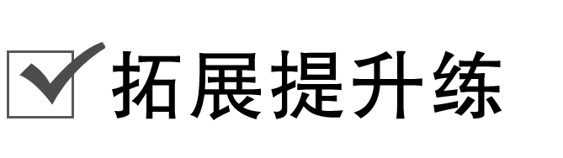
14.某地区的地下发现了天然气资源，如图6所示，在水平地面P点的正下方有一球形空腔区域内储藏有天然气.假设该地区岩石均匀分布且密度为ρ，天然气的密度远小于ρ，可忽略不计.如果没有该空腔，地球表面正常的重力加速度大小为g；由于空腔的存在，现测得P点处的重力加速度大小为kg(k<1).已知引力常量为G，球形空腔的球心深度为d，则此球形空腔的体积是( )
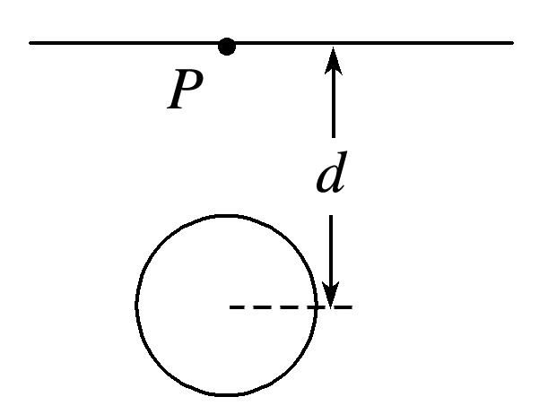
图6
A.$\frac{kgd}{Gρ}$ B.$\frac{kgd2}{Gρ}$
C.() D.()
答案 D
解析 如果将近地表的球形空腔填满密度为ρ的岩石，则该地区重力加速度便回到正常值，因此，如果将空腔填满密度为ρ的岩石，地面质量为m的物体的重力为mg，没有填满时重力是kmg，故空腔填满的岩石对物体m的引力为(1－k)mg，根据万有引力定律有(1－k)mg＝G$\frac{ρVm}{d2}$，解得V＝()，故选D.

